Окна в Revit по-новому
Редактор окон TNov: как создавать и менять окна и балконные блоки, комплектация, группы и материалы
Раньше окно подбирали из каталога семейств и подгоняли параметрами в свойствах типа. Параметров было много, их легко было сбить, а подоконники, отливы и откосы жили вложенными семействами и не всегда вставали на место. Теперь у окна есть схема: её рисуют в редакторе, а TNov сам строит по ней семейство, режет стену и ставит в модель всю комплектацию.
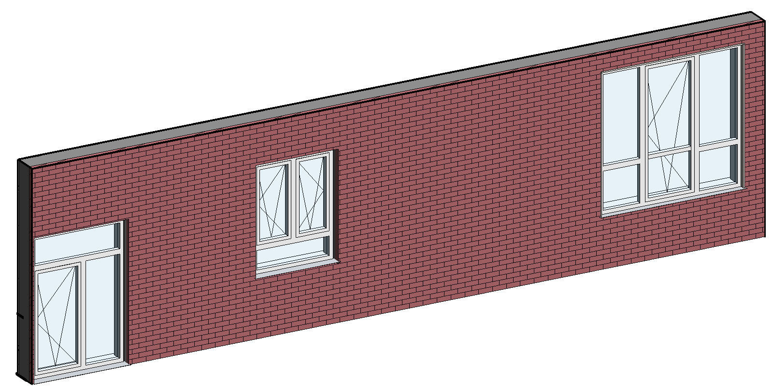
Рисунок 1. Окна, созданные редактором, в стене с кирпичной облицовкой (вид снаружи)

Что изменилось
- Окно задаётся схемой, а не параметрами. Рамы, створки, импосты, стёкла, профиль и положение в стене меняются только в редакторе. Размеры в семействе зашиты формулами, поэтому случайно сломать окно в свойствах типа нельзя.
- Одно семейство — один тип — один размер. Имя семейства строится как «имя_Ширина×Высота проёма», например «Окно 12_1340х1760». Имя типа — то же плюс цвет рамы: «Окно 12_1340х1760_белый». Другой размер — это другое семейство.
- Окно прорезает стену само, в том числе с четвертью, Г- и Т-образные проёмы балконных блоков и стены отделки по бокам.
- Комплектация — отдельные элементы в модели. Подоконники, отливы и откосы ставятся рядом с окном, привязаны к нему по ID и обновляются одной кнопкой.
- Условные обозначения как в каталоге. Линии открывания на фасаде и в 3D, в плане — по уровню детализации, в разрезе — линия откидывания, в 3D — зона открывания створки.

Где находится
Вкладка TNov → панель «Утилиты АР» → выпадающая кнопка «Редактор окон». В ней пять команд:
Команда | Что делает
Редактировать окно | Открывает схему выбранного окна. После «Применить в Revit» семейство перестраивается и перезагружается, все его экземпляры в модели обновляются вместе с комплектацией.
Новое окно | Открывает редактор с вкладки «Старт». После «Применить в Revit» Revit предлагает поставить новое окно в стену.
Угловое окно | Соединяет два окна у наружного угла 90°: придвигает их к углу, ставит угловой соединитель и вырезает угол стен.
Проверить окна | Ищет по всей модели отзеркаленные окна и предлагает исправить их одним действием.
Комплектация | Пересчитывает подоконники, отливы и откосы: для выделенных окон или, если ничего не выделено, для всей модели (с удалением элементов, чьих окон больше нет).

Шаблон семейства WE_Окно.rfa лежит в общей библиотеке (\\fs-nova\nova\04_БИБЛИОТЕКА\BIM\АР_Семейства\Окна\template) и подключается сам — ничего настраивать не нужно.

Создание окна

Вкладка «Старт»: выбор шаблона
«Новое окно» открывает вкладку «Старт» с миниатюрами готовых схем: глухие и створчатые окна, окна с фрамугами, балконные двери, Г- и Т-образные балконные блоки, блок из двух отдельных рам. Щелчок по миниатюре подставляет схему и переводит на вкладку «Схема». Профиль, проём, материалы и комплектация текущего окна при этом сохраняются.
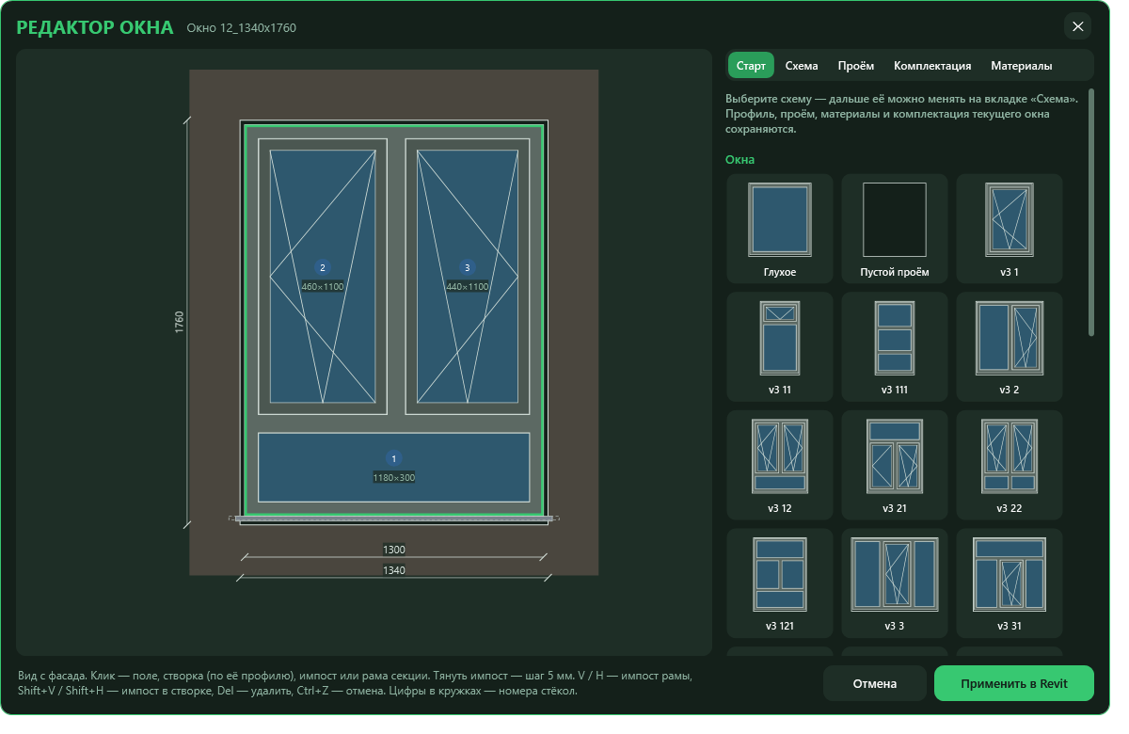
Рисунок 2. Вкладка «Старт» — шаблоны схем миниатюрами

Вкладка «Схема»: рамы, импосты, створки
Слева — вид окна с фасада с размерами. Справа — свойства того, что выделено.
- Щелчок по полю, створке (по её профилю), импосту или раме выделяет элемент.
- Импосты: V — вертикальный, H — горизонтальный, Shift+V / Shift+H — импост внутри створки (например, дверь: стекло сверху, панель снизу). Импост можно перетащить мышью с шагом 5 мм или вписать точное положение оси. Del — удалить.
- Заполнение выделенной ячейки: глухое, поворотная, поворотно-откидная, откидная (фрамуга), дверные варианты, а также «Стена» — для подоконной части стены под окном в Г- и Т-образных блоках.
- Стекло или панель — для каждого поля отдельно, со своим материалом. Цифры в кружках — номера стёкол для спецификации.
- Секции — блок из нескольких рам рядом, у каждой своя ширина, высота и подъём низа («Низ проёма над низшим»).
- «Имя по схеме» подставляет в имя код схемы (например, 12 или 1223), «Отразить Л/П» делает зеркальный вариант — подробнее в примерах.
- Ctrl+Z отменяет последние изменения.
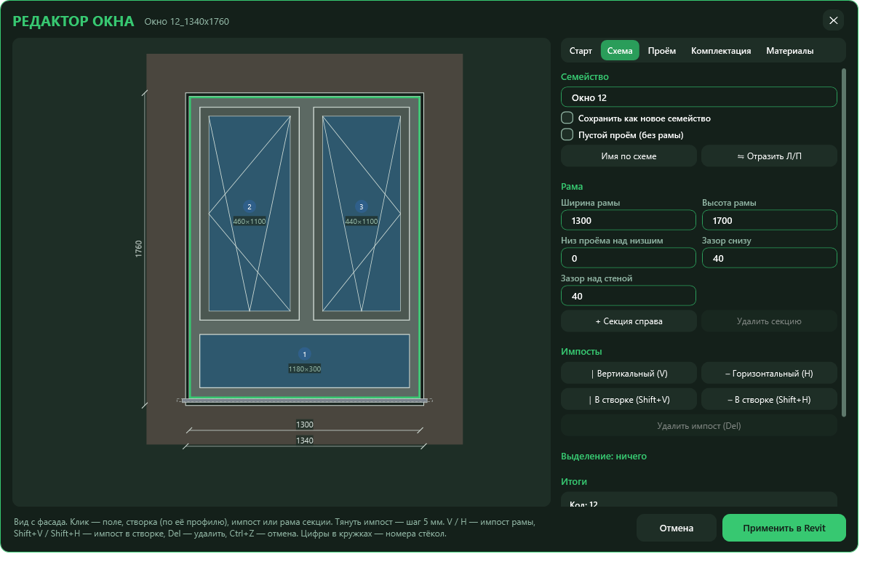
Рисунок 3. Вкладка «Схема»: двухстворчатое окно с глухой нижней частью
Внизу вкладки — итоги: код схемы, размеры проёма и блока, число створок, площадь остекления, длина импостов, число элементов комплектации.

Вкладка «Проём»: стена и положение рамы
- Толщина стены, всего — суммарная толщина: стена-основа окна плюс отдельные стены отделки по бокам.
- В т.ч. наружная и внутренняя отделка — толщина отдельных стен снаружи (облицовка, утеплитель) и изнутри (штукатурка). Отделку нужно соединить с основой командой «Соединить» — тогда окно прорежет и её. Толщины по сторонам могут быть разными.
- Положение рамы в стене: привязка (от наружной грани, от четверти, по оси, от внутренней грани) и смещение. Схема сверху показывает раму в стене, ниже — расстояния до граней. Рама может стоять и за пределами основы — в слое отделки.
- Монтажные зазоры, четверть, профиль (ширина и глубина рамы, импоста, створки, толщина стеклопакета и панели).
- Угол здания — для угловых окон: угловая сторона, ведущее окно, размер углового соединителя.
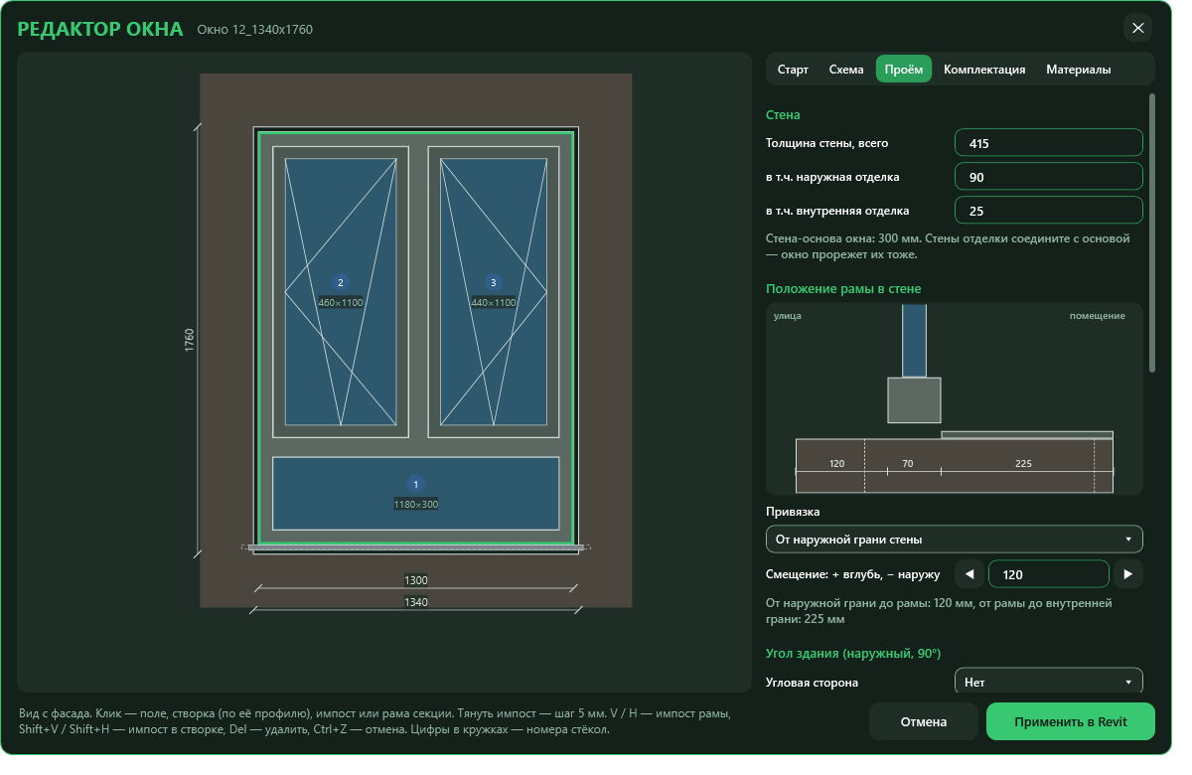
Рисунок 4. Вкладка «Проём»: стена 415 мм = основа 300 + облицовка 90 + штукатурка 25
При редактировании TNov больше не спрашивает, взять ли толщину стены: толщина задаётся в схеме, вместе с отделкой.

Окно в модели
После «Применить в Revit» семейство строится от шаблона, загружается в проект и прорезает стену. Окно подстраивается под фактическую стену-основу: рама остаётся на своём расстоянии от выбранной грани.
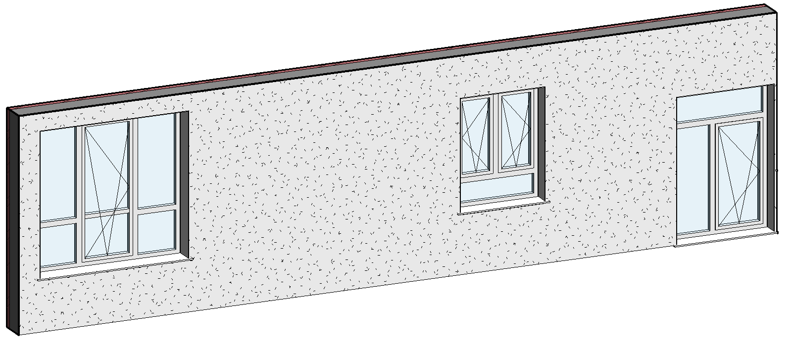
Рисунок 5. Те же окна изнутри: откосы, подоконники, линии открывания
Условные обозначения сделаны как в каталоге «Каталог.Окна»:
- План, «Грубый» — створка короткой линией под углом.
- План, «Средний» и «Высокий» — створка, открытая на 90°, и дуга открывания.
- Разрез — профиль и линия откидывания створки.
- 3D и фасад — линии открывания на створках; в 3D дополнительно прозрачная зона открывания (её можно скрыть параметром типа «WE_Зона открывания»).
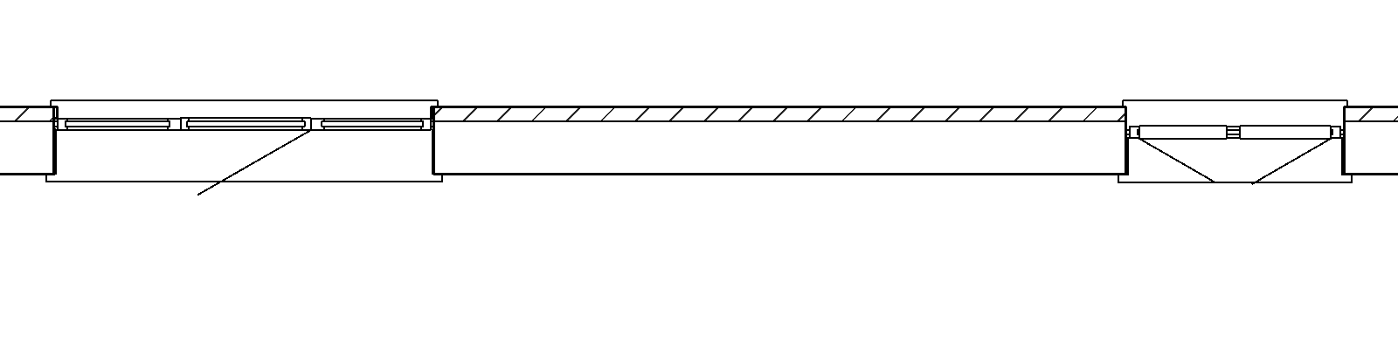
Рисунок 6. План, уровень детализации «Грубый»
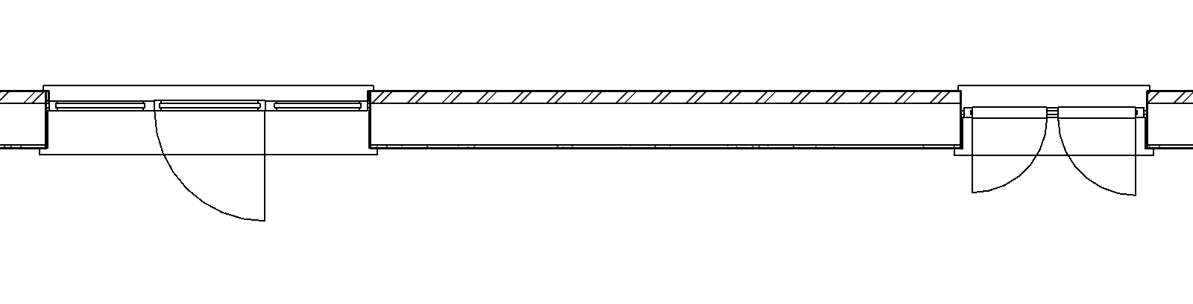
Рисунок 7. План, уровень детализации «Средний»: створки на 90° и дуги открывания
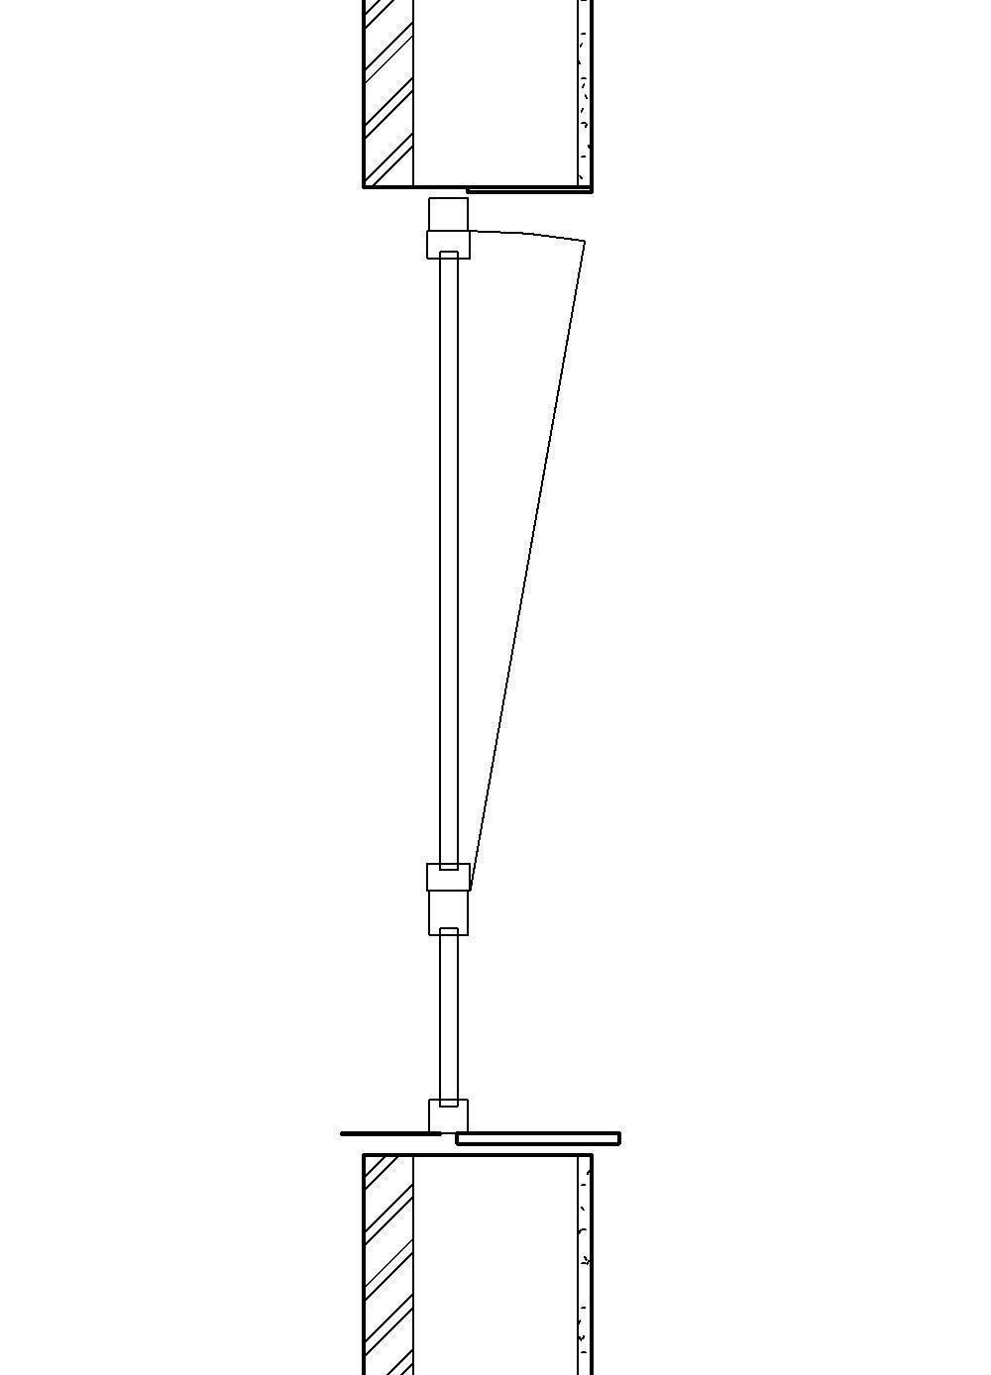
Рисунок 8. Разрез по окну: облицовка, основа, штукатурка, рама, подоконник и отлив

Комплектация
Подоконник внутренний, отлив или наружный подоконник и откосы (внутренние и наружные) настраиваются на вкладке «Комплектация»: включение, толщина, вынос, заход под раму и в стену. Откосы — для каждой грани проёма отдельно.
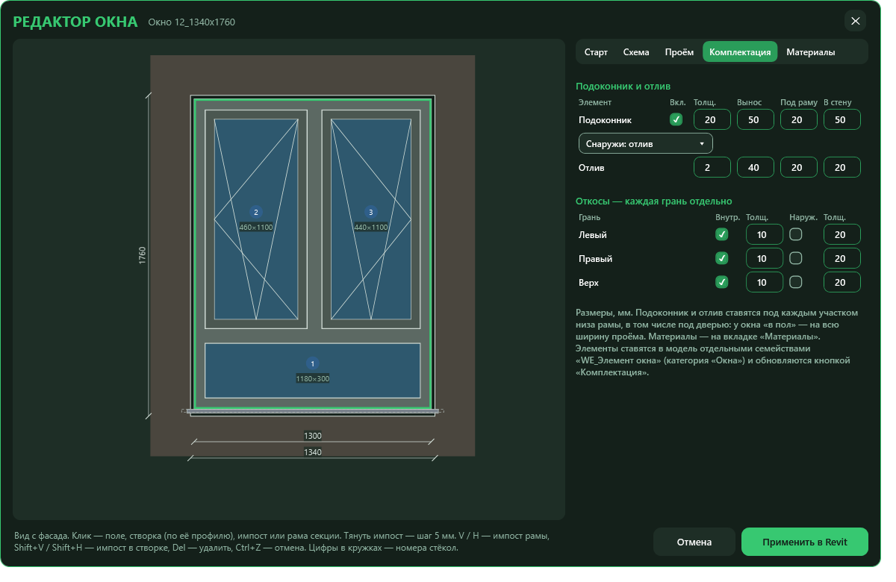
Рисунок 9. Вкладка «Комплектация»
В модели это отдельные элементы — семейство «WE_Элемент окна» категории «Окна». Они не вложены в окно, а стоят рядом и связаны с ним по ID окна. Поэтому подоконник всегда на месте, его площадь и размеры видны в спецификации, а сам элемент можно выбрать, скрыть и показать.
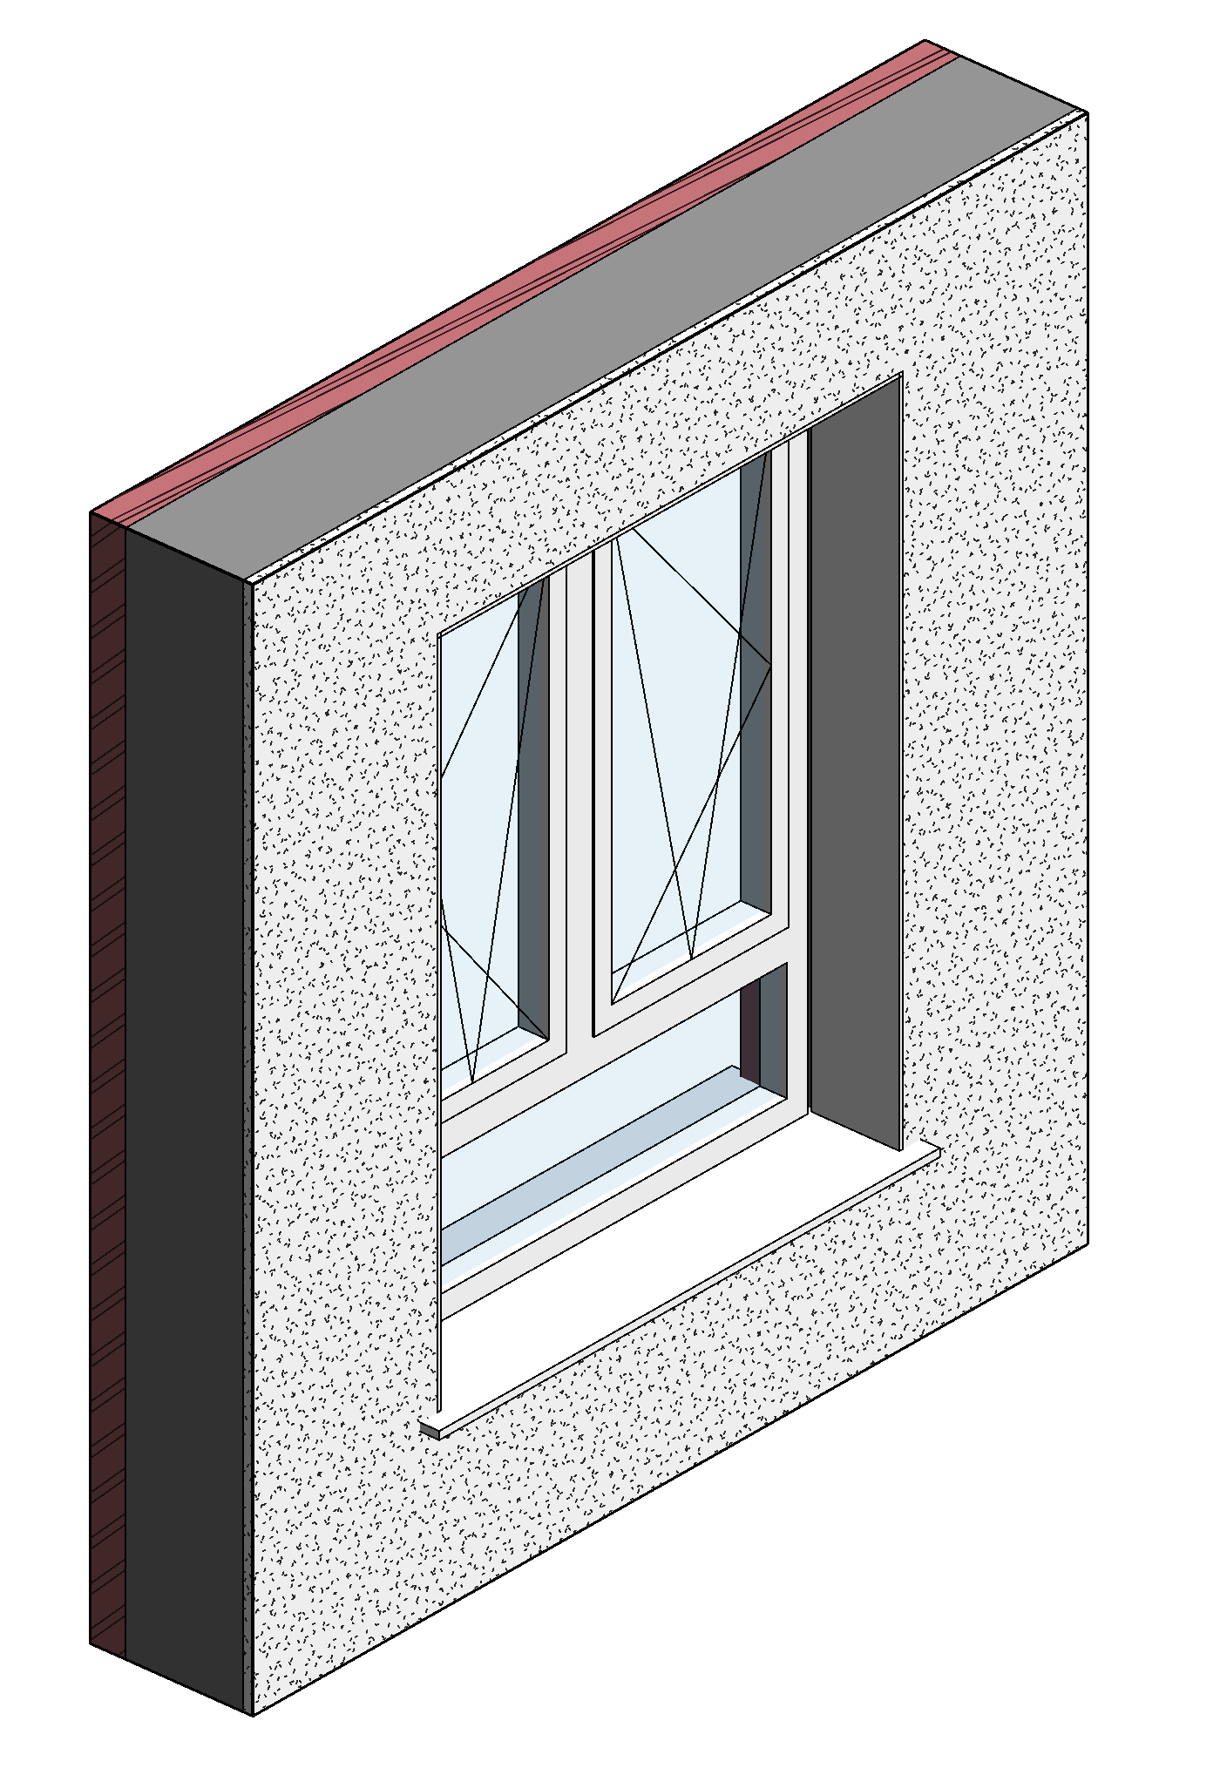
Рисунок 10. Подоконник и откосы — отдельные элементы рядом с окном
- Обновление. После «Редактировать окно» и «Новое окно» комплектация пересчитывается сама. Если окно передвинули, скопировали или удалили — нажмите «Комплектация»: для выделенных окон или для всей модели (если ничего не выделено). Элементы двигаются и меняют размер, но сохраняют свои ID, а значит, марки и размеры на них не слетают.
- Подоконники и отливы ставятся под каждым участком низа рамы. Под дверью — тоже. У окна «в пол» подоконник и отлив идут на всю ширину проёма. У блока, где дверь ниже оконной части, — отдельно внизу двери и под оконной частью.
- Спецификации. У элемента есть «WE_Вид элемента» (подоконник внутренний, отлив, откос…), «WE_Расположение» (секция, участок, грань), «WE_ID окна» и площадь.
- Не правьте элементы комплектации вручную — при следующем обновлении они вернутся к схеме. Меняйте настройки на вкладке «Комплектация».

Работа в группах
- Окно в группе редактируется как обычное. Выберите его (Tab или прямо в группе) и нажмите «Редактировать окно» — семейство перезагрузится, и изменятся все копии группы. Входить в редактор группы не нужно.
- Комплектацию в группы не кладём. Элементы комплектации всегда ставятся вне группы, у каждой копии группы — свои (у каждой копии окна свой ID).
- После копирования группы нажмите «Комплектация» без выделения: TNov создаст элементы для новых копий окон и удалит элементы окон, которых больше нет.
- Угловой соединитель команда «Угловое окно» ставит вне группы и напоминает добавить его в группу вручную.
- Окна в группах при исправлении отзеркаливания не трогаются, а выделяются — исправьте их в редакторе группы.
Позже появится автоматическая проверка, что комплектация соответствует окнам. Пока после крупных изменений модели просто нажимайте «Комплектация».

Материалы
Все материалы окна задаются на вкладке «Материалы»: стекло и панель по умолчанию, рама и импосты, створки, отдельные стёкла, подоконники, отливы, откосы, угловой соединитель.
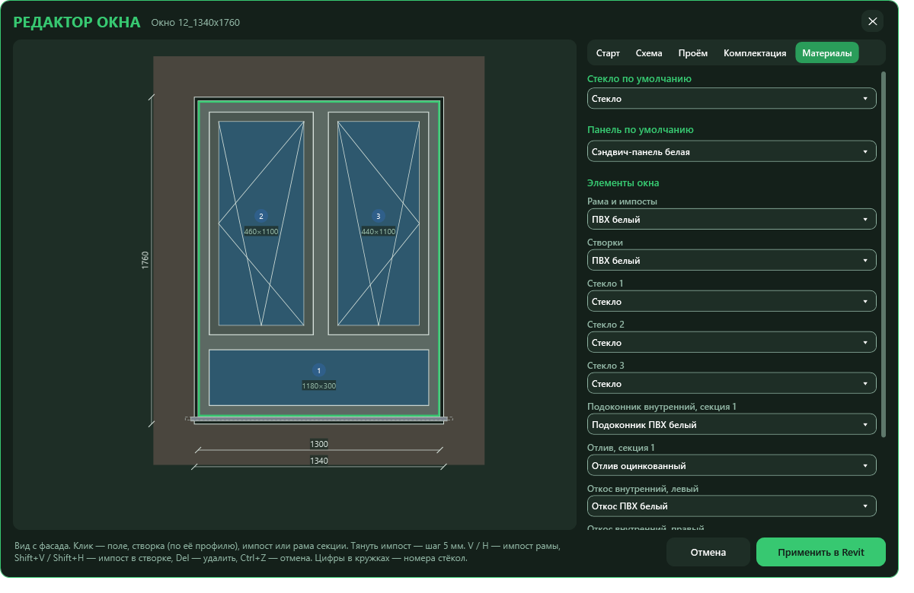
Рисунок 11. Вкладка «Материалы»
- Материал ищется в проекте по имени. Если такого нет — создаётся новый с подходящим цветом по названию (например, «ПВХ белый» — белый, «Стекло» — прозрачный голубоватый).
- Материалы зашиты в семейство и в свойствах типа не меняются. Чтобы поменять материал, откройте окно в редакторе.
- Цвет рамы входит в имя типа: «Окно 12_1340х1760_белый». Так в спецификации и марках сразу видно исполнение.

Другие важные правила
- Не зеркальте окна (ни «Зеркально», ни стрелками): схема открывания и марка перестанут соответствовать модели. «Проверить окна» найдёт такие окна по всей модели, а при «Редактировать окно» проверяются все экземпляры семейства. Левый вариант делается отдельным семейством через «Отразить Л/П».
- Окно ставится фасадом наружу. Если окно стоит фасадом в помещение (подоконник оказался снаружи), разверните его стрелками разворота.
- Размеры меняйте только в редакторе. Ширина, высота и все размерные параметры семейства заблокированы формулами.
- «Сохранить как новое семейство» — флажок на вкладке «Схема». Без него перестраивается текущее семейство и меняются все его экземпляры. С ним — создаётся новое семейство, а остальные окна остаются как были. При изменении размеров проёма новое семейство создаётся само (одно семейство — один размер).
- Пустой проём — флажок на вкладке «Схема»: проём без рамы, но с откосами, подоконной доской и отливом.

Примеры

Пример 1. Двухстворчатое окно в стене с облицовкой
- «Редактор окон» → «Новое окно». На вкладке «Старт» выберите «v3 12».
- На вкладке «Схема» задайте ширину и высоту рамы (например, 1300 × 1700), имя «Окно 12».
- На вкладке «Проём» укажите толщину стены всего 415, наружную отделку 90 (кирпич), внутреннюю 25 (штукатурка). Привязка — от наружной грани, смещение 120.
- На вкладке «Комплектация» проверьте подоконник (вынос 50) и отлив, на вкладке «Материалы» — «ПВХ белый».
- «Применить в Revit» и поставьте окно в стену-основу. Если облицовка и штукатурка соединены с основой, окно прорежет все три стены.

Пример 2. Балконный блок с дверью по центру (Т-образный)
На «Старте» выберите «Балк Центр 1223». Под оконными частями слева и справа — ячейки «Стена»: это подоконная часть стены, проём над ней начинается выше. Высоту подоконной части задают размеры этих ячеек, «Зазор над стеной» — монтажный зазор под рамой. Окно прорежет стену Т-образно, подоконники встанут под оконными частями и внизу двери.
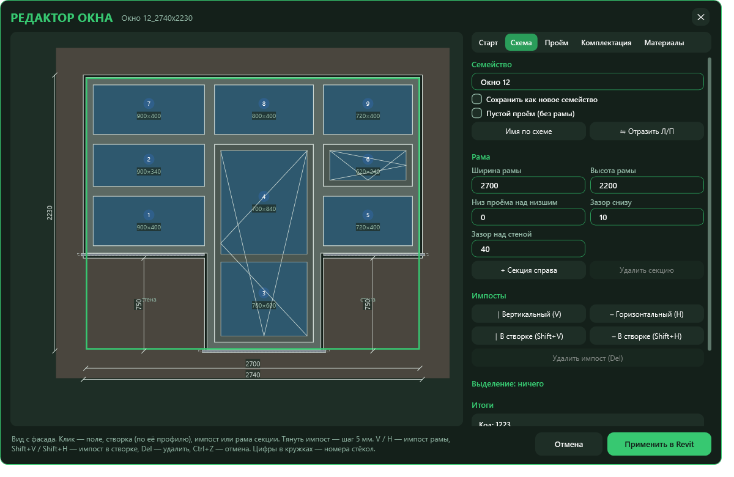
Рисунок 12. Схема «Балк Центр 1223»: дверь по центру, оконные части над подоконной стеной

Пример 3. Окно «в пол» с дверью
На «Старте» выберите «Балк 32»: глухие части по бокам и дверь посередине, все до низа проёма. Подоконник и отлив встанут на всю ширину проёма. Если нужно, разделите боковые поля горизонтальным импостом (H) и задайте нижним полям панель вместо стекла.
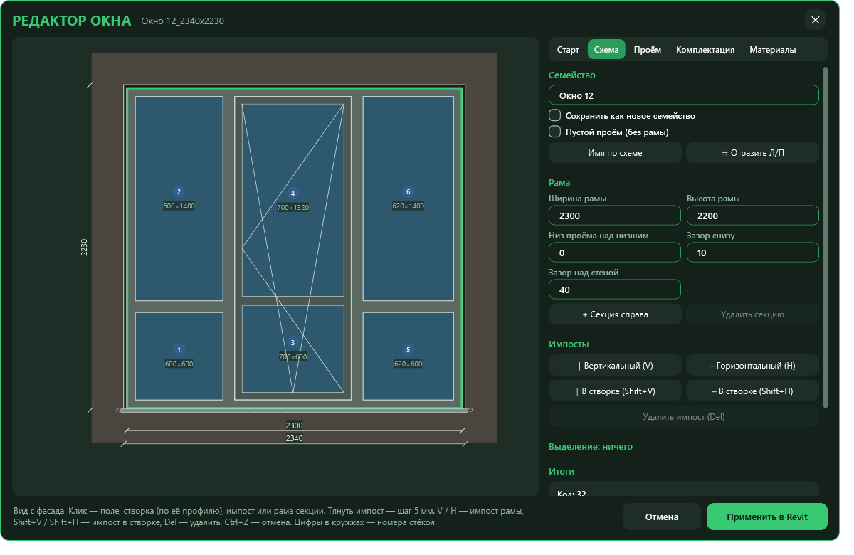
Рисунок 13. Схема «Балк 32»: окно «в пол» с дверью

Пример 4. Левый вариант окна
- Выберите правое окно, например «Окно 212п», и нажмите «Редактировать окно».
- На вкладке «Схема» нажмите «Отразить Л/П»: порядок ячеек и стороны петель отражаются, откосы переносятся, имя меняется на «Окно 212л», флажок «Сохранить как новое семейство» включается сам.
- «Применить в Revit». Появится новое семейство, правые окна в модели не изменятся. Замените им нужные экземпляры через свойства.

Пример 5. Угловое окно
- Поставьте два окна в стены, сходящиеся наружным углом 90°, каждое — у самого угла.
- У каждого окна на вкладке «Проём» в разделе «Угол здания» укажите угловую сторону (слева или справа, как видно с фасада). Одно окно отметьте «Ведущее окно угла»: у него подоконник, отлив и верхние откосы проходят до угла, у второго — примыкают к ним.
- Толщина стены и положение рамы у обоих окон должны совпадать.
- Выделите оба окна и нажмите «Угловое окно». TNov придвинет окна к углу, поставит угловой соединитель и вырежет угол стен. Повторный запуск после правки окон заменяет узел.

